ГЕРОЙ ВОЙНЫ ИВАН ПРЯДКИН.
Полный кавалер ордена Славы Иван Михайлович Прядкин родился 5 октября 1924 года в станице Бекешевской Предгорного района Ставропольского края в семье рабочего. Семья переехала в Кисловодск. Иван учился сначала в станичной школе № 7, а потом в средней школе № 16. В 1940 году Прядкин окончил 8 классов, работал маляром в ремонтно-строительном управлении. В августе 1942-го он был призван в армию. Участвовал в боях на Юго-Западном, затем на 3-м Украинском и на 1-м Белорусском фронтах.
Отделение автоматчиков под командованием И.М.Прядкина 15 февраля 1944 года в наступательных боях южнее хутора Красный Днепропетровской области нанесло врагу ощутимый урон в живой силе и технике. Командир отделения лично уничтожил около 6 вражеских солдат и одного взял в плен. Приказом по частям 57-й гвардейской стрелковой дивизии от 15 марта 1944 года гвардии младший сержант И.М.Прядкин был награждён орденом Славы 3-й степени.
3 февраля 1945 года И.М.Прядкин в районе населённого пункта Гёритц южнее г. Кюстрина в Польше в числе первых форсировал реку Одер. При расширении захваченного плацдарма уничтожил свыше 10 и захватил в плен 5 солдат противника. Приказом по войскам 8-й гвардейской армии от 17 февраля 1945 года Иван Михайлович Прядкин награждён орденом Славы 2-й степени.
23 апреля 1945 года отделение автоматчиков под командованием И.М.Прядкина одним из первых в роте форсировало реку Шпрее около населённого пункта Шековайде и заняло рубеж на её левом берегу. Отражая контратаки неприятеля, командир отделения И.М.Прядкин уничтожил шестерых и пленил двух вражеских солдат.
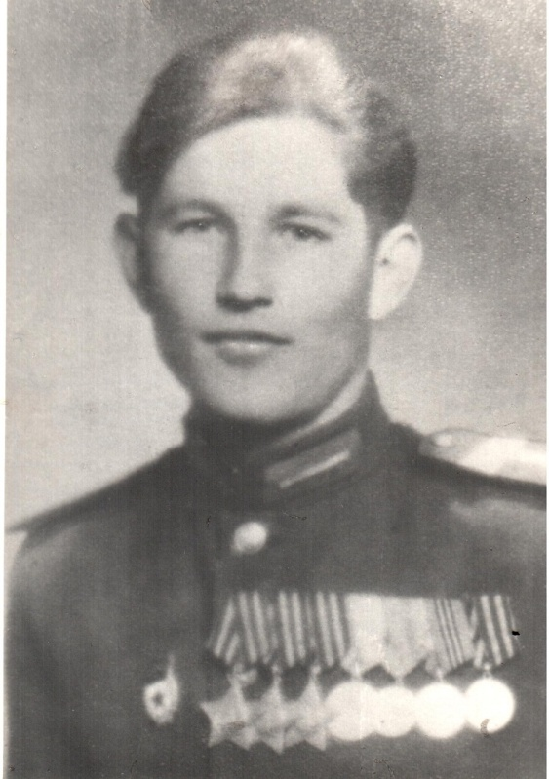
В боях за Берлин 27 апреля 1945 года И.М.Прядкин противотанковой гранатой подорвал огневую точку противника, из автомата уничтожил четырёх вооружённых фаустпатронами вражеских солдат, пытавшихся напасть на танковую колонну.
Указом Президиума Верховного Совета СССР от 15 мая 1946 года за мужество, отвагу и героизм, проявленные на фронте борьбы с немецко-фашистскими захватчиками гвардии старший сержант Иван Михайлович Прядкин был награждён орденом Славы 1-й степени.
После увольнения в запас в феврале 1947 года Иван Михайлович работал мастером в объединении «Курзеленстрой». Он стал одним из героев документальной повести Симонова «Шёл солдат…». Повесть эта своеобразная кинопоэма, рассказывающая о кавалерах солдатского ордена Славы трёх степеней. В книге опубликованы портреты фронтовиков военных лет и нынешнего времени. Всего писатель нашёл больше 80 человек, представителей 19 национальностей. В числе первых значится гвардии старшина Иван Михайлович Прядкин. По собранным материалам был снят одноимённый документальный фильм. В этой киноленте Константин Михайлович задавал один и тот же вопрос фронтовикам: «Вспомните, что для вас было самое трудное на войне?». Иван Прядкин так ответил на это: «Хуже нет в жизни – это попасть под пулемёт. Артиллеристам до сегодняшнего дня – спасибо. Перед ними все должны преклониться – и пехота, и кто бы ни был, и авиация, и все, любой род войск!».
Когда Симонов узнал, что Иван Михайлович Прядкин стал после войны цветоводом-декоратором, с восхищением сказал: «Молодец. Нет, наш солдат, пройдя суровые испытания войны, не очерствел сердцем, не оскудел и не ожесточился душой, а сохранил в себе веру в чистый мир красоты, любовь к природе».
При создании киноленты писателя привлекла удивительная судьба Ивана Прядкина: в 17 мальчишеских лет он добровольцем ушёл на фронт, 764 дня был на передовой, бывало, что ходил врукопашную, ходил в разведку, но ни разу даже ранен не был.
Герой-фронтовик дважды встречался с Симоновым в Москве. А весной 1974 года писатель приехал в Кисловодск и тут же написал Прядкину открытку:
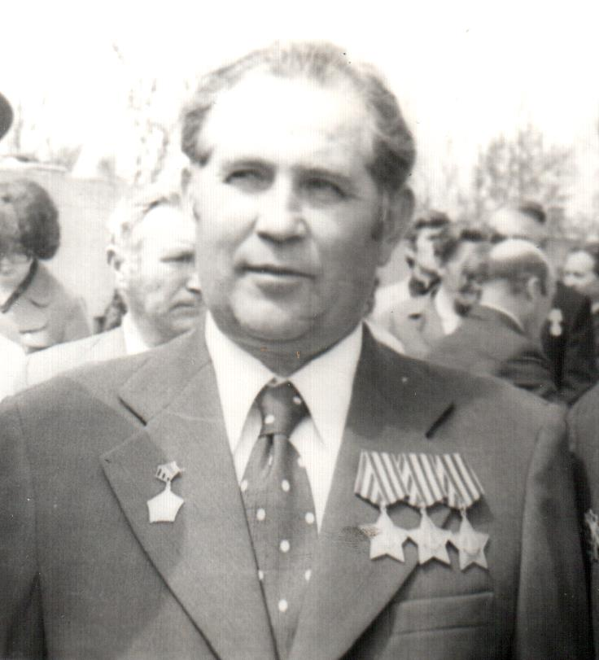
«Уважаемый Иван Михайлович! Я нахожусь здесь, в Кисловодске, в санатории «Красные камни» и хотел бы повидаться с Вами в удобное для Вас время… Может быть, Вы позвоните мне, чтобы нам с Вами договориться? Буду ждать Вашего звонка. Уважающий Вас Константин Симонов. 24.04.1974 г.»
Иван Михайлович Прядкин явился к писателю с большим букетом цветов. Симонов, принимая букет и пожимая гостю руку, сказал: «В цветах Вы несёте радость людям». Потом они долго говорили. Константин Михайлович всё расспрашивал ветерана войны о жизни, о фронтовых путях-дорогах. А потом сообщил: «Я привёз с собой фильм «Шёл солдат» с Вашим участием, приглашаю Вас с семьёй в клуб санатория на просмотр».
В тот же день вечером в клубе собрались отдыхающие и сотрудники. Симонов представил Прядкина как одного из героев фильма, его жену, и зал взорвался аплодисментами. С большим вниманием все собравшиеся посмотрели киноленту. По окончании устроили бурную овацию автору фильма и одному из героев.
Провожал Иван Михайлович писателя на вокзале вместе с супругой Людмилой Ивановной. Они принесли ему большой букет цветов. А он в свою очередь, подарил гвардейцу-фронтовику свою книгу «От Халхин-Гола до Берлина». На титульном листе автограф: «Ивану Михайловичу Прядкину на добрую память. К. Симонов, 16 мая 1974 г.».
Когда в 1976 году вышла в свет отдельной книгой киноповесть «Шёл солдат…», писатель прислал её Прядкину. «Дорогой Иван Михайлович! В память о нашей с Вами дружной работе над фильмом «Шёл солдат…» посылаем Вам эту книгу от имени всей нашей киногруппы. К.Симонов».
Кстати, Иван Михайлович Прядкин снимался в ещё одном документальном телефильме К.Симонова «Пехота есть пехота…».
Без единой царапины вернулся с фронта полный кавалер солдатского ордена Славы. А вот за месяц до своего 70-летия сердце героя остановилось. Не дожил ветеран и до полувекового юбилея Победы, которую он добывал под свинцовым дождём войны. Иван Михайлович скончался 9 сентября 1994 года, похоронен в Кисловодске.
Кинопоэма «Шёл солдат…» заканчивается стихами К.Симонова:
Того, кем путь наш честно прожит,
Согнуть труднее, чем сломать,
Чем, в самом деле, жизнь нас может,
Нас, всё видавших, испугать?
С.С.ЛУЗИН,
директор Кисловодского историко-краеведческого музея «Крепость»

